Практическая работа
Статистика как наука и методы статистического исследования

Задание 1.
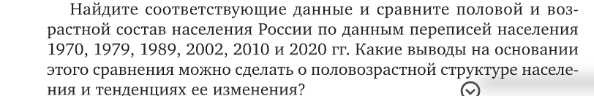

Задание 2.
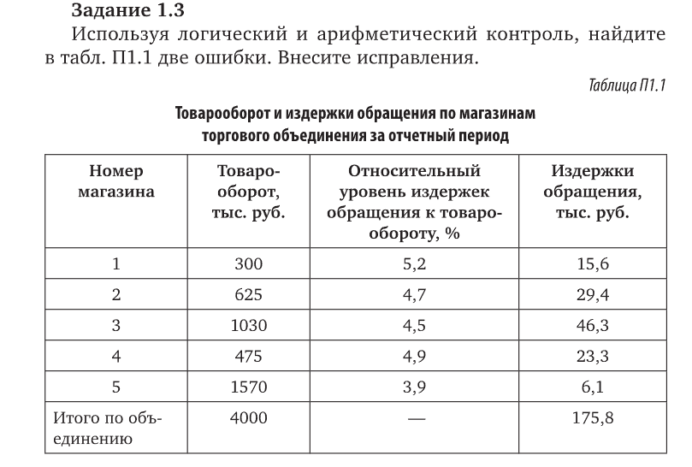
Задание 3.
